Name: _________________________________ Klasse: _______
Datum: 04.06.2020.
1. Ergänze den Text.
Meine Freundin Barbara ist sehr cool. Wir gehen in die gleiche __________ ¹ (KASSEL) und sitzen zusammen. Barbara ist ____________ ² (RINNÄETZ). Sie tanzt Jazzdance. In ihrer _____________ ³ (ZEEIITZFR) geht sie auch gerne schwimmen. In unserer Schule gibt es ein _______________ ⁴ (MAMBSDCHWI). Dort schwimmen wir zweimal pro Woche nach dem Unterricht. Wir gehen auch oft ins Einkaufszentrum. Dann machen wir einen ___________________ ⁵ (MELBUMKUFASNIE). Manchmal kaufen wir auch etwas für unser ________________ ⁶ (DLTANEGEHCS).

2. Ergänze den Text.
Jeden Tag nach der ________________ ¹ geht Timo zum Training. Timo trainiert ______________________ ². Am Wochenende geht Timo am liebsten ins ____________ ³. Nächstes Wochenende macht er mit seiner Schule einen Ausflug zum __________________ ⁴.
Laura ist Timos Schwester. Sie geht in die Musikschule und spielt ________________ ⁵. Montags und mittwochs geht Laura zur _______________________ ⁶. Am Wochenende geht sie am liebsten zum Shopping ins _____________________ ⁷ oder zum tanzen in die ________________ ⁸.
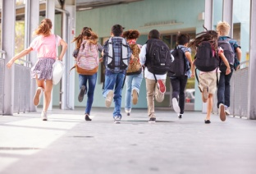  8  7  6  5  4  3  2  1 |  | 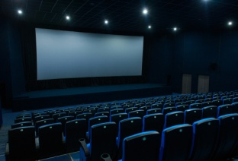 | 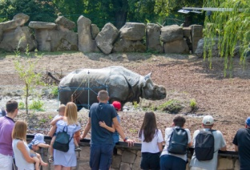
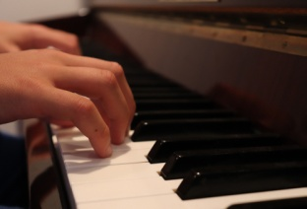 | 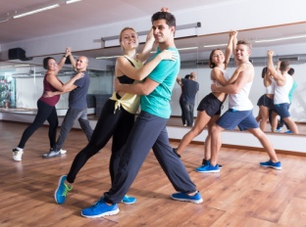

3. Schreibe Fragen.
Wie lange? Wann? Wo? Wie oft? Wohin? Wie lange? Was?
0. Ich lerne Deutsch seit zwei Jahren. Wie lange lernst du Deutsch? .
Ich lerne Deutsch seit zwei Jahren. Was lernst du seit zwei Jahren? .
1. Ich gehe jedes Wochenende in die Berge. _____________________________________________
2. Meine Cousine wohnt in Frankreich. _____________________________________________
3. Der Unterricht beginnt um 8 Uhr. _____________________________________________
4. Viktor trainiert Basketball zweimal pro Woche. _____________________________________________
5. Ich trainiere Badminton seit drei Jahren. _____________________________________________

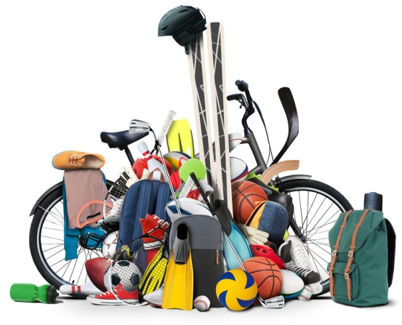
4. Wo steht was? Ergänze die Sätze mit den Wörtern aus dem Kasten.
unter in hinter vor auf neben
1. Der Baseball ist _______________ dem Volleyball.
2. Der Fußball ist _______________ dem roten Tennisschuh.
3. Das T-Shirt ist _______________ dem Fahrrad.
6

4. Die grüne Flasche ist _______________ dem Fahrrad.
3

5. Der Volleyball ist _______________ dem Basketball.
2

4

6. Die Matte ist _______________ dem Rucksack.
5

1

5. Was war früher? Ergänze die Sätze wie im Beispiel.
0. Ich habe eine Schwester, aber mit 5 Jahren hatte ich keine Schwester.
Ich bin jetzt ein guter Schüler, aber früher war ich kein guter Schüler.
1. Heute sind wir in Italien, gestern ______________ wir in Österreich.
2. Er ist jetzt ein Lehrer, aber früher ______________ er ein Kellner.
3. Du hast jetzt gute Noten, aber letztes Jahr ______________ du schlechtere Noten.
4. Ihr habt einen Hund, aber als Kinder ______________ ihr zwei Katzen.
5. Sie sind jetzt getrennt, aber früher ______________ sie ein Paar.

6. Welches Wort passt? Ein Wort ist zu viel.
trennt geht liest sammelt gibt pflegt

0. Mein Vater schmeißt Altpapier nicht in den Mülleimer. Er sammelt es in eine Tüte und bringt es zum Recyclinghof.
1. Meine Tante hat die besten Ratschläge. Sie ist Lehrerin und sie _________________ mir viele Tipps zum Lernen.
2. Laura fährt nicht mit dem Bus zur Schule. Sie _________________ jeden Tag 3 km zu Fuß.
3. Onkel Lars schmeißt Plastik in den gelben Mülleimer, Altpapier in den blauen und Bioabfall in den braunen. Er _________________ den Müll jeden Tag.
4. Der Schulgärtner gibt den Pflanzen jeden Tag Wasser. Er _________________ die Pflanzen.

7. Was brauchst du für dieses Fach? Verbinde.
1. Informatik a. Turnschuhe
2. Kunst b. Klavier
3. Musik c. Globus
4. Mathe d. Computer
5. Sport e. Pinsel
6. Erdkunde f. Taschenrechner

8. Welche Tipps gibt die Mutter? Ergänze.
0. Komm (kommen, du) immer rechtzeitig zur Schule!
1. ______________ (geben, du) deiner Mama immer einen Kuss!
2. ______________ (machen, ihr) regelmäßig eure Hausaufgaben!
3. ______________ (lesen, ihr) viele Bücher!
4. ______________ (essen, du) viel Obst und Gemüse!
5. ______________ (helfen, ihr) euren Eltern im Haushalt!
6. ______________ (sein, ihr) glücklich, Kinder!

